
12万平方米，秋冬中国：建筑装饰家居鼎极盛会
2020重庆国际建筑装饰博览会
暨2020重庆国际住宅产业博览会
2020Chongqing Int’l Building Decoration Expo (BDE 2020)

2020 Chongqing Int’l Integrated Housing Industry Expo(CIHIE 2020)

邀请函

2020年11月20日-22日 重庆国际博览中心
2020西部建筑装饰业大会
2000+菁英会
30000+建筑装饰业核心商家

12万平方米，秋冬中国：建筑装饰家居鼎极盛会
鼎：四平八稳，脚踏实地的盛会，靠谱的伙伴
极：积极向上，不断前进的力量，和行业共成长
鼎极与顶级谐音，希望打造一个顶级盛会

主办单位：
亚洲建筑技术联盟协会
广东鸿威国际会展企业集团
协办单位：
中国金盘房地产开发产业联盟
重庆建筑材料协会
重庆涂料涂装行业协会
广东省建筑材料行业协会
广东省商业地产投资协会
广东省钢结构行业协会
重庆国际博览中心有限公司
承办单位：
重庆鸿威瑞博会展有限公司
同期举办：
2020西部建筑装饰业大会
中国房地产开发峰会西部论坛
中国旅游与度假地产西部论坛
西部建筑装饰人才论坛暨交流大会
中国西部优秀楼盘展示暨金盘展示会
媒体宣传与合作：
中国建材报、齐家网、家装网、红星美凯龙官网、搜狐焦点家居、重庆装饰网、重庆建材网、重庆家装网、都市拼客网、城市团购网、家居网、、新华网、重庆日报、重庆晚报、重庆晨报、重庆时报、新女报、重庆青年报、重庆经济报、都市热报（轻轨报）、重庆卫视、重庆有线、大渝网、商界、重庆新闻网、大重庆网、华龙网、重庆之窗、视界网、凤凰网、重庆轻轨媒体、重庆公交媒体、重庆人民广播电台（文艺广播、交通广播、都市频率、新闻频率、音乐频道、经济频道）、腾讯新闻、百度新闻、腾讯·大粤房产、搜门网、搜房网、新浪乐居、唯绿网、设计群网、筑龙网、天辰TCBCI、中华衣柜网、腾讯家居、千家网、新浪家居网、中国智能装修网、中国智能化网、网易家居网、好居网、腾讯家居、世界建筑建材总网、亚洲建材网、BMI中国建材网、CBMD中国建材网、中国建材装饰网、中国建筑工程信息资讯网、中国建材信息总网、中国建筑装饰网、中国装饰材料网、《广东建材》、世界家居网、易建房、建易网、全球节能环保网、国际节能环保网、绿色节能网、中国新能源网、中国绿色产业网、中国绿色建筑网、中国金属新闻网、中国五金商机网、中国金属商贸网、五金商贸网、中国帐篷网、中商情报网、卓创资讯、中国供应商、中国制造交易网、环保114、E展网、中国行业会展网、中国住宅产业网、江苏住宅与房地产业网、安徽住宅产业网、河南建设科技网、石家庄市建设局建筑节能与科技处、中国菱镁行业协会……各地住建中心和组织协会的刊物及网站等近300多家海内外媒体。
宣传市场：红星美凯龙 居然之家 凯恩国际 大川建材市场
南充光彩装饰城 江北建玛特装饰城 大足西南城建材城 大渡口重陶市场 巴山建材城 国窖建材市场 潼南国际灯饰城 重庆西部建材城 铜梁家乐汇建材市场 长寿中天装饰广场 重庆渝北龙溪建材市场 走马建材城 马家岩建材市场 宜宾博美正合装饰城 金凯装饰城 达州市亚鑫建材市场 宜宾江北建材城 泸州西南家居建材城 贵阳建材城 升伟建材城 聚信建材城 巴中圣地家南装饰城

上届回顾
2019年10月27-29日，由亚洲建筑技术联盟协会、广东鸿威国际会展企业集团主办，重庆建筑材料协会、重庆市家具行业协会、重庆市橱柜衣柜行业协会、重庆地坪工程协会、中国金盘房地产开发产业联盟、重庆国际博览中心有限公司等机构协办，重庆鸿威瑞博会展有限公司承办的，2020重庆国际建筑装饰博览会（简称：重庆建博会），在重庆国际博览中心胜利举办。

2019是重庆建博会的第三个年头，2019重庆建博会启用重庆国际博览中心S1、S2、S3、N1、N2、N3、N4、N5、N7、N8，共计10个展馆，展会汇聚来自全国的是展会是1038家展商，吸引来自全国各地及海外的68021人次前来观展。展会为全国优秀厂家，寻找西部合作伙伴，开发西部市场创造了绝佳机会。也为西部优秀建材企业，展示公司形象，寻找全国合作伙伴提供一个家门口的平台。

十大展馆的联动展示，重庆建博会成为继广州建博会、上海建博会、北京建博会、成都建博会，又一突破十万平方米的大型建筑装饰家具业界的综合盛会，也是秋冬中国建筑装饰家居鼎极盛会，为房地产商、设计与工程单位、经销代理商了解行业新品、洞察行业趋势、寻找合作伙伴的高效平台。

展商数量 首次突破一千
2019年重庆建博会展商数量首次突破1000，成为中国秋冬规模鼎极的建筑装饰家具居综合盛会，参展企业类型丰富全面，成为经销商代理商、建筑装饰公司、房地产公司了解行业、商贸交流的一站式高效平台；
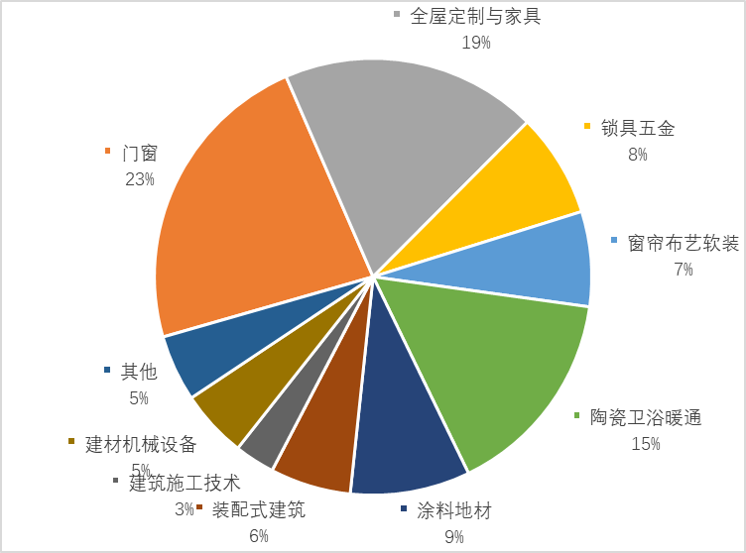
展商全国化：为中西部采购商提供高效采购平台
本届博览会，比上年增加4个，展商来自22个省市自治区，展商参加本次展览会，并且重庆市外的展商比例超过四分之三，达到79%，更多的各地参展企业的加入，将带来更为多品种、多风格的产品，让展会更加精彩纷呈，也意味着展会已开始由地区展会，向全国性展会迈进。
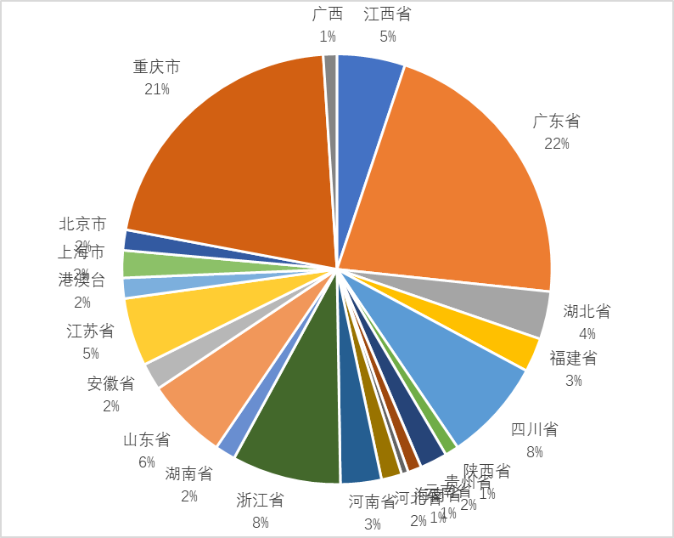

2019展会展商满意度
88% 的展商对参展效果满意
87% 的参展商对观众的数量满意
91% 的参展商对观众质量满意
82% 的展商对展区的划分满意
89% 的展商对活动策划满意
经过三年发展，展会定位聚焦为BTOB行业展会，展会观众更加聚焦，展会目标主要邀请三大类：房地产、设计与工程、经销代理商；三大类目标观众，比去年增长了36%。

观众数量 超过68000人次
观众行业结构
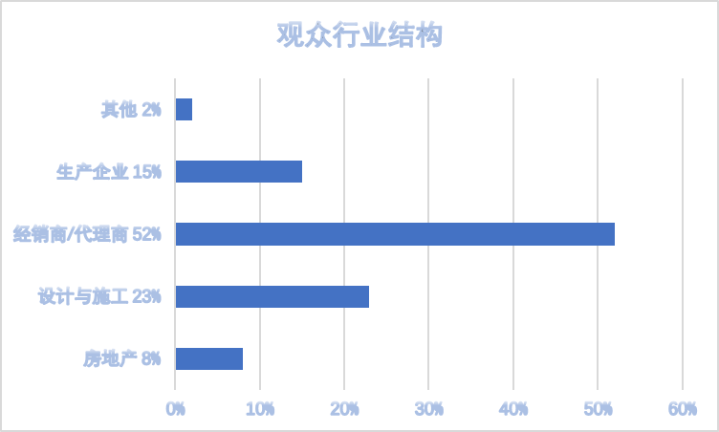
观众地域分布
本届展会西部十二省自治区观众占比达到68.68%，除去重庆本地观众占比的24.60%，十一个省市自治区观众占比44.08%，该比例超过整体观众的四成，也预示着重庆建博会辐射范围不断加大，已经成为西部重要的行业盛会。
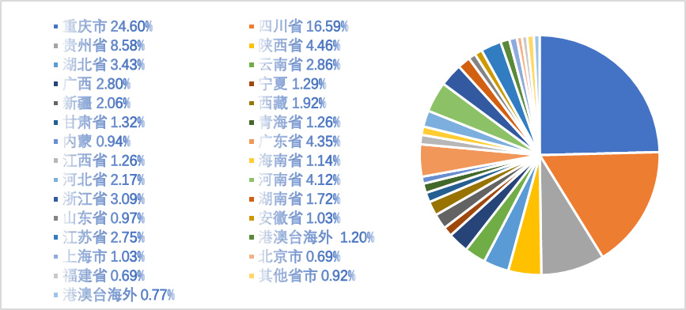

观众感兴趣产品

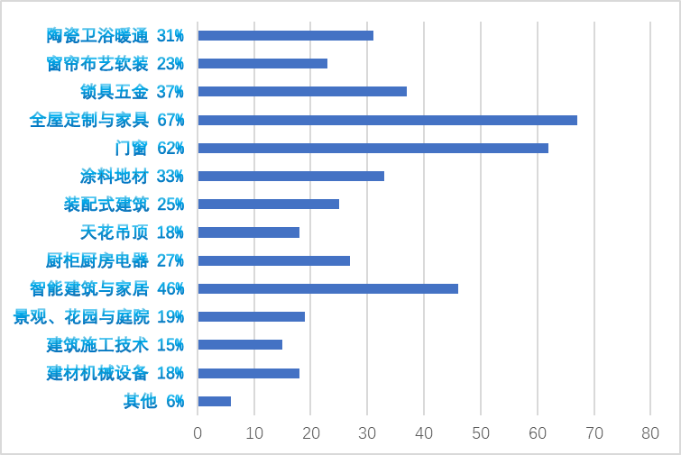
丰富的产品为采购商提供多样的选择，全屋定制和门窗是关注最高最高，参展企业较少的智能家居热度居第三。

2020再出发
启动中央大厅，连接南北两区

2020十一馆+中央大厅图

千万好礼赠观众，欢乐采购之旅
为组织更多高品质的采购商，我们为采购商提供免费大巴接送，为采购商提供1000间免费酒店，也为大家准备了丰富的奖品：价值上万的品牌床垫、时尚品牌拉杆箱、品牌双肩包、无线蓝牙耳机、保温杯等精美礼品。2020我们将继续为采购商提供多项服务，并与展商互动，准备千万好礼赠送采购商！

房地产与全装饰论坛
加倍观众组织工作（规划）
2019年数据库 2020年
房地产 3万 7万
设计与工程 7万 12万
经销商代理商 11万 16万
合作机构
2019年合作与推广 2020年
媒体 56家 90家
协会 9家 16家
互联网曝光 300篇 600篇
展会宣传 18场 26场
地推活动/行业活动推广 28场 46场

品牌活动再升级
西部建筑装饰家居大会继2018、2019成功举办，2018年参会者200人，80家西部优秀商家获得优秀经销商大奖，2019年参会者达到320人，120家西部优秀商家获奖。2020西部建筑装饰家居大会将扩大规模到500人参加，将为200家优秀商家颁奖。

展会日程：
2020年11月18日-19日 布展
2020年11月20日-22日 开展
展览范围：
- 门窗幕墙展区
- 电动门窗及自动门展区
- 遮阳、车棚、别墅花园展区
- 纱窗门窗及阳光房展区
- 厨房展区
- 全屋定制、衣柜、橱柜与家具展区
- 电梯技术与设备展区
- 建筑五金与锁业展区
- 地坪、地面材料及铺装技术展区
- 暖通空调、建筑给排水、热水、泳池SPA展区
- 涂料、防水及屋面材料展区
- 绿色建筑与装配式建筑展区
- 卫浴展区
- 照明、智能社区与建筑、智能家居与安防展区

目标观众
1、房产开发商、建筑/规划设计院、建筑装饰公司（家装、工装）、城建规划单位、市政园林局、开发区管理部门、风景区管理部门、旅游度假休闲区、高尔夫俱乐部、园林景观设计公司、工程营造单位；
2、建材产品经销代理商、批发零售商、进出口贸易商；
3、各拟建、在建及改扩建项目业主；酒店、会所、别墅物业管理机构、高档楼盘业主及准客户；
4、大跨度工业厂房、仓库、冷库、高层建筑、办公大楼、多层停车场、体育场馆、机场航站楼、货场、站棚、交通岗厅、收费站的投资开发商；
5、各省市规划局、建设局、旅游局等政府机构相关负责人；各国驻华使馆商务处、境外在华贸易机构及境外相关客户；
6、专业家电市场、连锁超市、建材卖场、家居市场；电视购物等新兴渠道商；

展览价格：

【展位收费标准】
豪华标准展位 | 国内企业（RMB） | 9200/个 | 境外企业（USD） | 2200/个
普通标准展位 | 国内企业（RMB） | 7200/个 | 境外企业（USD） | 1800/个
空 地 | 国内企业（RMB） | 800/m² | 36m²起租，不包括任何设施，参展单位需自行设计、装修, 组委会按RMB 50元/m²收取特装管理费
空 地 | 境外企业（USD） | 180/m²
标准展位说明 | 3m×3m(含三面白色围板（2.5米高）、一张洽谈台、折椅二把、日光灯二盏、中英文楣板、垃圾娄、地毯)，双开口展位加收500元/个。
【会刊及展会现场广告】
会刊规格为140MM×210MM；参展商及观众商亦可选择会刊及展场广告宣传。
广告位置 | 封面 | 封底 | 扉页 | 封二/封三 | 彩色内页 | 拱门 | 参观证广告
费用（元） | 19800 | 16800 | 13800 | 11800 | 6000 | 8000 | 30000元/3万张
【组委会办公室】

重庆鸿威瑞博会展有限公司
地址：重庆市渝北区悦来大道66号（重庆国际博览中心）S3商务层2楼
联系人：马经理
电 话：17891911768(同微信)
Q Q：120520298

